
Colégio João XXIII

PLANEJAMENTO – FUNDAMENTAL ANOS INICIAIS – SEMANAL
- SÉRIE/ ANO : 4º ANO
- BNCC: HABILIDADES TRABALHADAS NA SEMANA: EF15LP01, EF15LP02, EF04LP05, FE35LP25, EF35LP07, FE04MA16, EF04MA17, EF04MA03, EF04MA10, EF04MA13, EF04MA14, EF04MA25, EF04HI01, EF04HI02, EF04HI04, EF04HI09, Ef04GE05, EF04GE10, EF04CI02, EF04CI03
- ATIVIDADE DO PORTAL SAS PARA APOIO: QR e vídeos

DIAS  ATIVIDADES | DATA: 11/05  2ª FEIRA | DATA: 12/05  3ª FEIRA | DATA: 13/05  4ª FEIRA | DATA: 14/05  5ª FEIRA | DATA: 15/05  6ª FEIRA
DINÂMICA DE REVISÃO E RECURSO | QR – PORT  Reportagem  Pp: 112 | Gênio das finanças  Pp: 38 a 43 | Cartões com palavras e classificá-las seus encontros vocálicos. | CIÊN  Caderno – Fixação de conteúdo.  Cap.5 | REUNIÃO DE PAIS
1. TRABALHO DE AULA  - COMP CURRICULAR  - CONTEÚDO  - ATIVIDADES  (Livro pág(s), Caderno ou Folha xerocada) | PORT  Cap.: 5  Pp: 110 a 115 | MAT  Cap.: 5  Pp: 131 a 134  Caderno  Multiplicação e divisão como operação inversa. | PORT  Caderno - Fixação de conteúdo  Sílaba Tôbica | Experimento e observação: Oxidação do Bombril
2. TRABALHO DE AULA  - COMP CURRICULAR  - CONTEÚDO  - ATIVIDADES  (Livro pág(s), Caderno ou Folha xerocada) | PORT  Caderno | HIST  Caderno -  Fixação de conteúdo Cap.3 | PORT  Fixação de Conteúdo.  Vídeo:  https://www.youtube.com/watch?v=  bHuWIkiAnzQ&list=  PLcsia1aJMaZ2DjfHAoy  7mtNZMN0pGAcLo | MAT  Cap.:5  Pp: 140 a 146.
3. TRABALHO DE AULA  - COMP CURRICULAR  - CONTEÚDO  - ATIVIDADES  (Livro pág(s), Caderno ou Folha xerocada)  ou Folha xerocada) | PROD. TEXTUAL  Reportagem  Cap. 5  Pp: 23 a 26  caderno | GEO  Caderno - Fixação de conteúdo  Cap. 3 | CIÊN  Caderno – Fixação de Conteúdo  Cap. 4 | Formação Humana  Cap.: 4  Folha - caderno
4.TRABALHO DE CASA | Caderno de PORT / PROD Pp.26 | MAT Pp:138 e 139 | Folha de CIÊN | Livro de MAT: 147
Colégio João XXIII

- COMPONENTE CURRICULAR – Produção Textual
- CONTEÚDO ESTUDADO – Reportagem
- ATIVIDADE ( x ) CADERNO ( x ) XEROX
- PARA ( x )AULA ( ) CASA
- DATA : 11/05/26
Classificação dos Elementos de uma Reportagem:
- Manchete ou Título: Frase curta e atrativa que resume o tema principal para despertar a curiosidade do leitor.
- Subtítulo ou Olho: Uma frase complementar que traz um detalhe a mais antes de começar o texto.
- Lide (Lead): O primeiro parágrafo. Ele responde às perguntas básicas: O quê? Quem? Quando? Onde? Como? Por quê?
- Corpo do Texto: É o desenvolvimento da história, onde o repórter explica os detalhes e apresenta os dados colhidos.
- Entrevistas (Aspas): Trechos com as falas de especialistas ou pessoas envolvidas no assunto. Geralmente aparecem entre aspas (" ").
Horta na Escola: Alunos trocam o videogame pelo plantio de alface

Projeto de educação ambiental transforma o recreio e ensina crianças sobre alimentação saudável.

Na última terça-feira (01), os alunos do 4º ano da Escola Municipal Primavera, em São Paulo, colheram as primeiras hortaliças de um projeto que começou em fevereiro. O objetivo é ensinar de onde vem a comida e incentivar o consumo de vegetais.

A ideia surgiu após uma pesquisa em sala de aula, onde a professora descobriu que muitos alunos não sabiam como nasce um pé de tomate. Com a ajuda do zelador, as crianças limparam um canteiro que estava abandonado e aprenderam a preparar a terra com adubo orgânico.
Agora, o recreio ganhou uma nova atividade: regar as mudas e observar o crescimento das plantas. Segundo a escola, o desperdício de merenda diminuiu desde que o projeto começou, pois os alunos sentem orgulho de comer o que eles mesmos plantaram.

"Eu achava que alface vinha direto do mercado. Agora eu sei que precisa de sol e muita água. É muito mais gostoso comer o que a gente planta!", conta Pedro Souza, de 9 anos, um dos ajudantes da horta.

Pinte cada elemento das cores indicadas:
- Vermelho: Manchete.
- Azul: Lide (1º parágrafo).
- Amarelo: Entrevista (aspas).

Colégio João XXIII
- COMPONENTE CURRICULAR – Português
- CONTEÚDO ESTUDADO – Sílaba tônica
- ATIVIDADE ( x ) CADERNO ( ) XEROX
- PARA ( x )AULA ( ) CASA
- DATA : 11/05/26
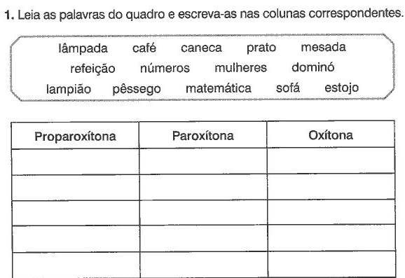
Colégio João XXIII

- COMPONENTE CURRICULAR – Matemática
- CONTEÚDO ESTUDADO – Multiplicação e divisão
- ATIVIDADE ( x ) CADERNO ( x ) XEROX
- PARA ( x )AULA ( ) CASA
- DATA : 12/05/26
Operação Inversa: Multiplicação e Divisão.
Você sabia que a multiplicação e a divisão são "irmãs opostas"? O que uma faz, a outra desfaz! Por isso, chamamos uma de operação inversa da outra.
- Na Multiplicação: Juntamos grupos iguais para saber o total.
  - Exemplo: 3 grupos de 5 balas = 15 balas
- Na Divisão: Espalhamos o total em grupos iguais.
  - Exemplo: 15 balas divididas para 3 amigos = 5 balas para cada
A Prova Real: Para saber se sua conta de dividir está certa, basta multiplicar o resultado pelo divisor. Se der o número que você começou (o dividendo), parabéns! Você acertou.

Agora é a sua vez!

Preencha com os números que completam as operações.

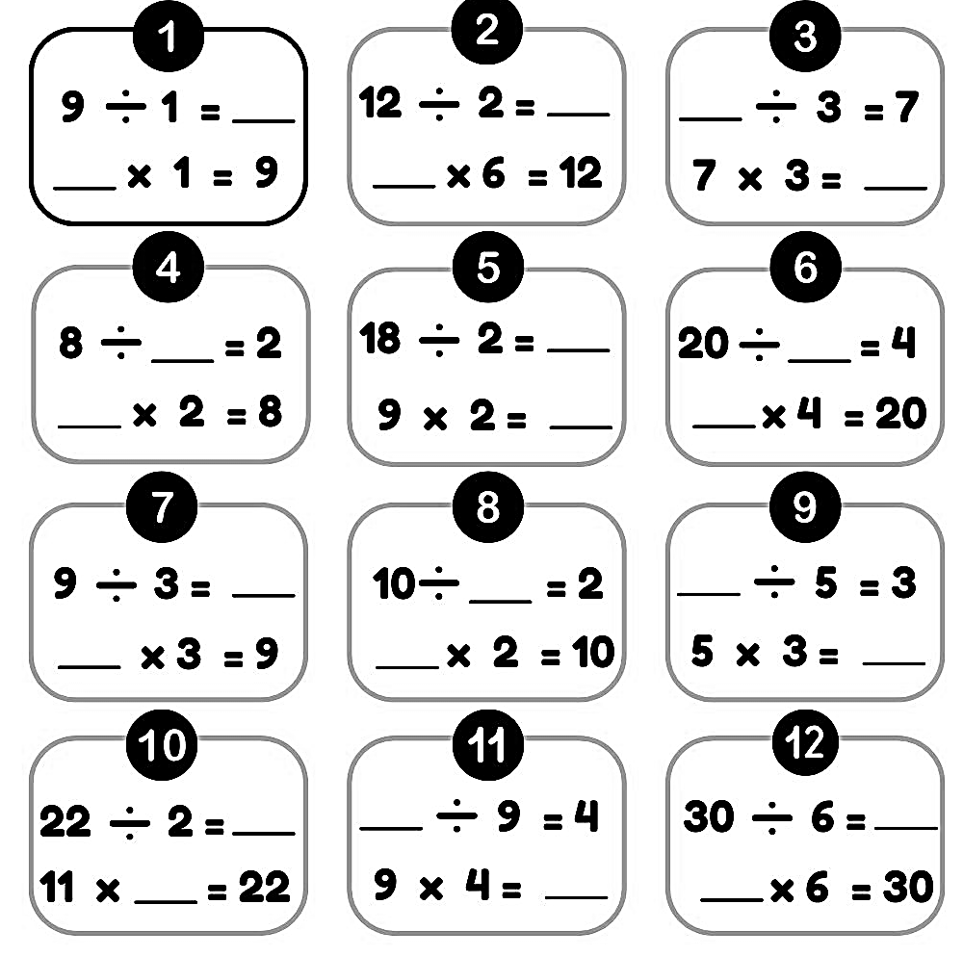

Colégio João XXIII

- COMPONENTE CURRICULAR – História
- CONTEÚDO ESTUDADO – Os primeiros seres humanos na América.
- ATIVIDADE ( x ) CADERNO ( ) XEROX
- PARA ( x )AULA ( ) CASA
- DATA : 12/05/26
- Associe o modo de vida às suas características principais:
- ( A ) Nômades
- ( B ) Sedentários
( ) Vivem em um lugar fixo por causa da agricultura.
( ) Mudam de lugar quando os alimentos da região acabam.
( ) Criam animais e constroem moradias permanentes de pedra ou madeira.
( ) Sobrevivem apenas da caça, pesca e coleta de frutos da natureza.
- Verdadeiro (V) ou Falso (F)
Analise as afirmações sobre a revolução agrícola:
- ( ) A agricultura surgiu há aproximadamente 12 mil anos.
- ( ) Os nômades já sabiam plantar e colher seus próprios alimentos.
- ( ) A necessidade de cuidar das plantações fez com que os grupos humanos se fixassem na terra.
- ( ) As primeiras aldeias surgiram próximas aos rios para facilitar a irrigação.
3. Qual foi a principal mudança que a agricultura trouxe para a vida dos primeiros grupos humanos?
A) Eles passaram a caçar animais maiores, como mamutes.
B) Eles deixaram de ser nômades e tornaram-se sedentários.
C) Eles começaram a usar o fogo para espantar predadores.
D) Eles passaram a viver sozinhos em cavernas isoladas.
4. Explique, com suas palavras, por que a descoberta da agricultura permitiu que as pessoas parassem de mudar de lugar o tempo todo.
Dica de resposta: Ao plantar, o ser humano precisava esperar o tempo da germinação, do crescimento e da colheita. Isso exigia que ele permanecesse no mesmo local para cuidar da terra.
5.Muitos estudiosos acreditam que as mulheres foram as responsáveis pela descoberta da agricultura. Como elas teriam percebido que podiam plantar?
Dica de resposta: Através da observação constante da natureza, elas notaram que as sementes que caíam no chão (levadas pelo vento ou pássaros) brotavam e geravam novas plantas.

Colégio João XXIII
- COMPONENTE CURRICULAR – Geografia.
- CONTEÚDO ESTUDADO – Mapa Político e Mapa Físico
- ATIVIDADE ( x ) CADERNO ( ) XEROX
- PARA ( x )AULA ( ) CASA
- DATA : 12/05/26
Resumo dos Conceitos Principais
- Mapa Político: Mostra a divisão feita pelo ser humano, como as fronteiras entre países, divisas entre estados, municípios e suas capitais.
- Mapa Físico: Representa os aspectos naturais da superfície terrestre, como o relevo (montanhas, planaltos), a hidrografia (rios e lagos), o clima e a vegetação.

Classifique como: mapa Físico (F) ou Político (P):
( ) Rios e Lagos (F)
( ) Capitais das cidades (P)
( ) Montanhas e Serras (F)
( ) Limites de estados (P)
( ) Oceanos (F/P - comum em ambos)

Colégio João XXIII
- COMPONENTE CURRICULAR – Português
- CONTEÚDO ESTUDADO – Sílaba tônica
- ATIVIDADE (x ) CADERNO ( x ) XEROX
- PARA ( x )AULA ( ) CASA
- DATA : 13/05/26
1. Circule a sílaba tônica (a mais forte) de cada palavra abaixo:
- MESA
- URUCUM
- PANTANAL
- LÂMPADA
- HISTÓRIA
- PAPEL
- CADEIRA
- PÁSSARO
2. Separe as sílabas e indique a posição da sílaba tônica (Oxíotona, Paroxítona ou Proparoxítona):
Palavra | Separação de Sílabas | Posição da Tônica
Dominó | Do - mi - nó | Oxítona
Escola
Relógio
Médico
Caju
Estrela

3. Organize as palavras do quadro abaixo nas colunas corretas.

Cajá, Vídeo, Lâmpada, Papel, Caneta, Relâmpago, Funil, Escola, Matemática.

Oxítona | Paroxítona | Proparoxótona

Colégio João XXIII

- COMPONENTE CURRICULAR – Ciências.
- CONTEÚDO ESTUDADO – Transformação do material
- ATIVIDADE ( x ) CADERNO ( x ) XEROX
- PARA ( )AULA ( x ) CASA
- DATA : 13/05/26
  - Escreva (R) para transformações reversíveis e (I) para irreversíveis:
- ( ) Derretimento de uma barra de chocolate.
- ( ) Queima de uma folha de papel.
- ( ) Cozimento de um ovo.
- ( ) Congelamento da água em cubos de gelo.
- ( ) Amadurecimento de uma fruta (como a banana).

  - Relacione a transformação ao que a causou (Calor, Luz ou Umidade):
- (A) Roupa desbotada no varal: __________
- (B) Milho de pipoca que estourou: __________
- (C) Grade de ferro que enferrujou: __________

Observe as imagens e classifique-as como reversível e irreversível:

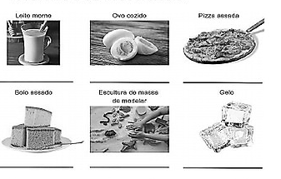
  - Pinte no quadro abaixo situações que occorrem transformações da matéria.

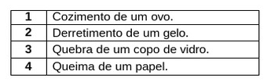

Colégio João XXIII

- COMPONENTE CURRICULAR – Ciências.
- CONTEÚDO ESTUDADO – Transformações dos materiais
- ATIVIDADE ( x ) CADERNO ( x ) XEROX
- PARA ( )AULA ( x ) CASA
- DATA : 13/05/26

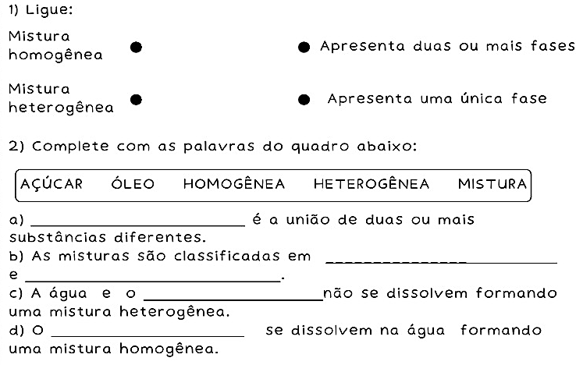

Colégio João XXIII

- COMPONENTE CURRICULAR – Ciências.
- CONTEÚDO ESTUDADO – Transformações dos materiais
- ATIVIDADE ( x ) CADERNO ( X ) XEROX
- PARA ( x )AULA ( ) CASA
- DATA : 14/05/26
- Leia o treco abaixo e classifique as transformações como reversíveis e irreversíveis.

As transformações ___________________________ podem ir em sentidos da frente ou atrás, enquanto as __________________________ só podem ir para frente.

- Observe seu dia a dia e, na tabela abaixo, escreva exemplos de transformações reversíveis e irreversíveis que fazem parte da sua rotina.

REVERSÍVEL | IRREVERSÍVEL
- Escreva se as transformações são reversível ou irreversível:
- QUEIMA DE PAPEL? _______________________________________
- AZEDAMENTO DO LEITE? __________________________________
- ENFERRUJAMENTO DA PALHA DE AÇO? ________________________
- FERVER A ÁGUA? _________________________________________
- AMASSAR UMA LATA DE ALUMÍNIO? _________________________

Colégio João XXIII

- COMPONENTE CURRICULAR – Formação Humana.
- CONTEÚDO ESTUDADO – Sociedade
- ATIVIDADE ( ) CADERNO ( ) XEROX
- PARA ( x )AULA ( ) CASA
- DATA : 14/05/26
- Escreva com as suas palavras a importância da individualidade
______________________________________________________________________________________________________________________________________________________________________________________________
- Como é a relação dos seres humanos com a natureza e o meio em que vive?
____________________________________________________________________________________________________________________________________________________________________________________________________________________________________________________________________________________________________________________________________________________________________________________________

